1. 简介

纱线接头机人机界面是针对实现两线接头所开发的上位机软件。本上位机操作软件拥有强大的后台支持，运行速度快。相比其它操作上位机，本软件具有更好的、更优质的用户体验。简约的操作界面，方便快捷易懂的操作方式。让操作人员可以很快的运用到生产当中。

1. 主界面

操作者在桌面上点击“接头机操作界面”的图标，默认进入首页，在一级菜单栏中通过点击不同按钮切换到不同界面，点击右上角图标，退出软件。详细情况可见下图所示：

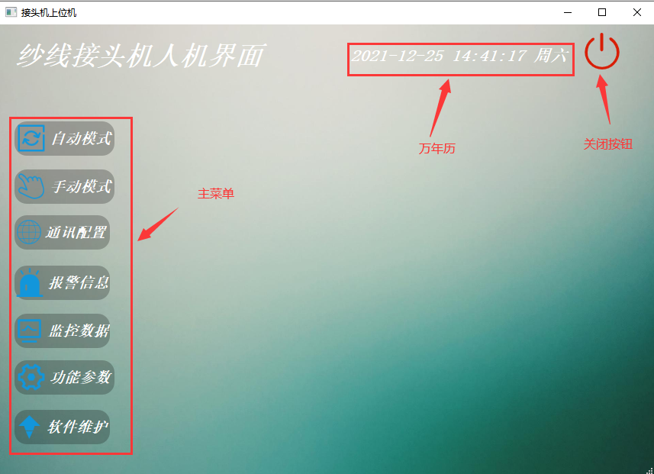

1. 自动模式：把所有要打结的任务进行排队

2. 手动模式：各部分模块的调试，以及单次打结试运行

3. 通讯配置：支持RS485的串口，和TCP以太网通讯

1. 报警信息：报警记录查询和拷贝
2. 监控数据：检测伺服电机轴和直流电机的限位，以及打结机各个限位传感器
3. 功能参数：设置风机的吸力，伺服电机的速度，直流电机的频率。
4. 软件维护：待开发
5. 通讯配置

3.1 RS485串口连接

操作者在主界面的一级菜单栏上点击“通讯配置”按钮，切换到通讯配置界面，默认显示的是RS485串口界面。详细情况可见下图所示：

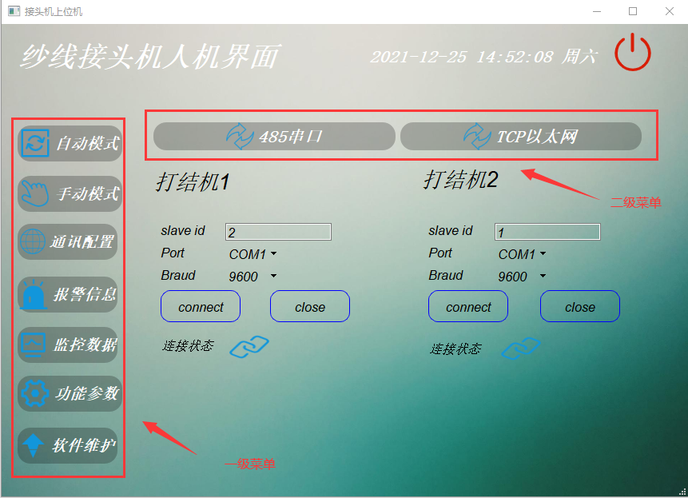

对从站号和端口号还有波特率分别进行配置，这里的停止位默认位1，奇偶校验默认无，然后点击“connect”按钮。然后界面上会显示连接状态为“已连接”。详细情况可见下图所示：

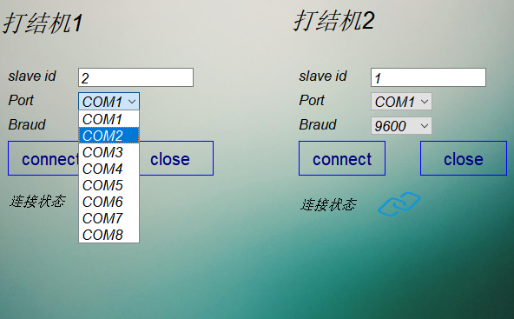

3.2 TCP以太网连接

进入到通讯设置界面中，在上方的二级菜单栏里点击“TCP以太网”按钮，切换到TCP以太网通讯设置界面。详细情况可见下图所示：

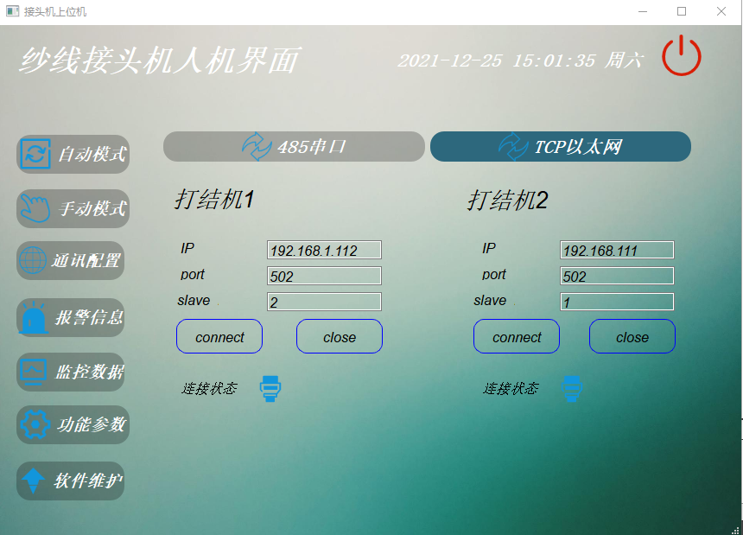

对设备设置ip地址、端口号和主从站号，点击“连接”按钮。如果成功会显示状态为“已连接”，如果连接失败则系统会弹出提醒。

详细情况可见下图所示：

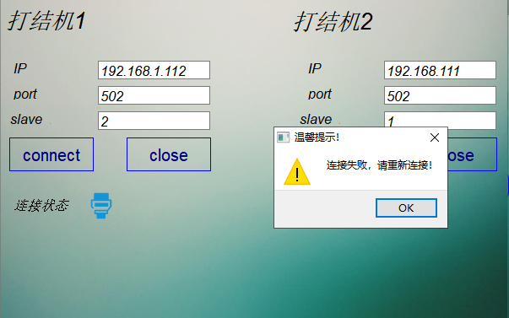

1. 功能参数

4.1 压力参数

操作者在一级菜单栏点击“功能参数”按钮，将会切换到“参数设置”界面，默认显示的是“压力参数”界面。压力参数是为调节吸取尾线的风机1和吸取尾线的风机2的转速。在你更改参数之后，需要点击“写入”按钮进行参数的写入。详细情况可见下图所示：

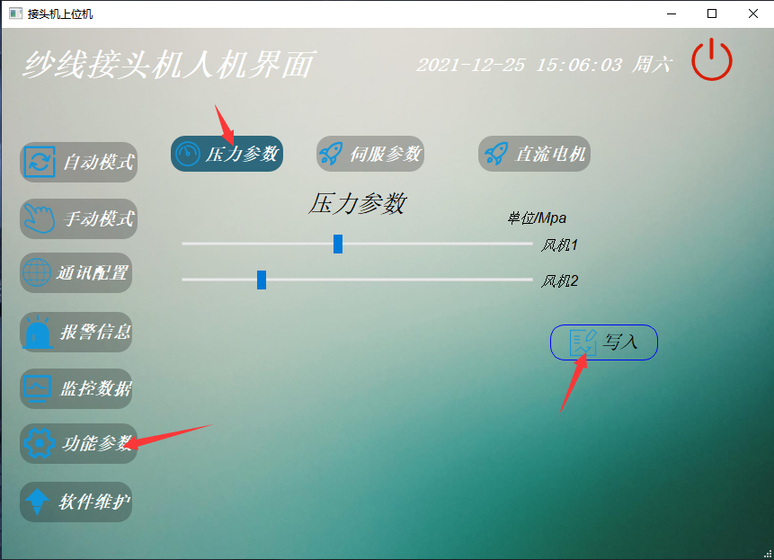

4.2 伺服参数

操作者进入到“功能参数”界面后，点击左上方二级菜单栏“伺服参数”按钮进行界面的切换操作，进入到“伺服参数”界面。在你修改数值之后需要点击“写入”按钮，进行写入。详细情况可见下图所示：

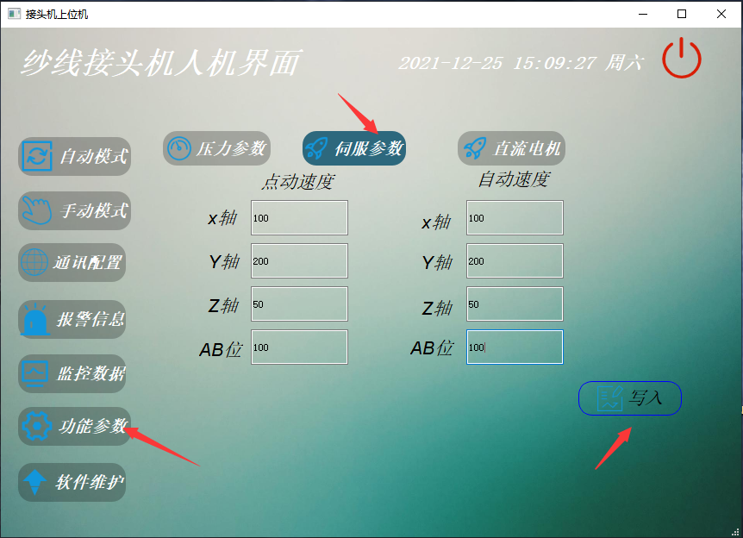

在你输入错误的值后，会有提示。详细情况可见下图所示：

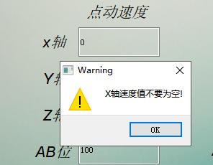

4.3 直流电机参数

操作者进入到“功能参数”界面后，点击左上方二级菜单栏“直流电机”按钮进行界面的切换操作，进入到“直流电机”界面。在你修改数值之后需要点击“写入”按钮，进行写入。详细情况可见下图所示：

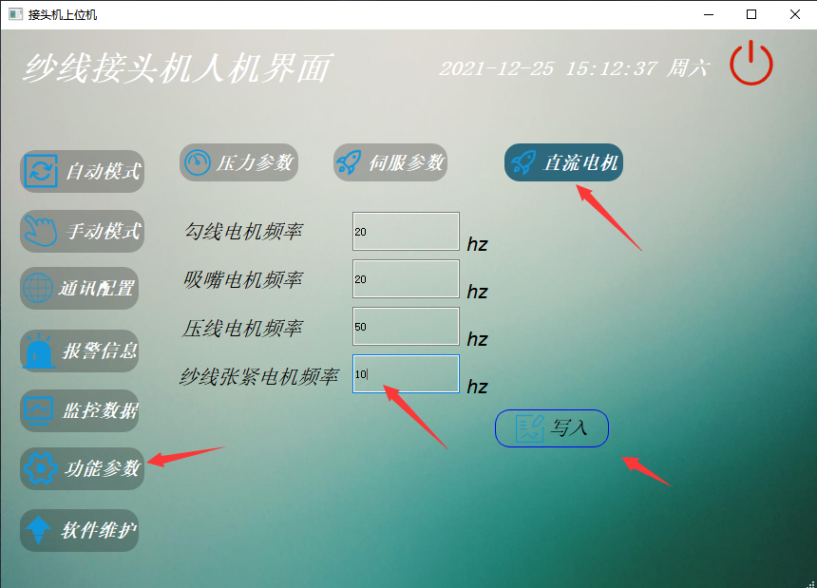

同样输入错误也会有提醒。

1. 手动模式

操作者在一级菜单栏上点击“手动模式”的按钮。默认进入“定位点动”界面。然后通过点击上方二级菜单栏的不同按钮，进入到相应界面。手动模式主要针对轴、气缸和二者联动测试操作的界面。详细情况可见下图所示：

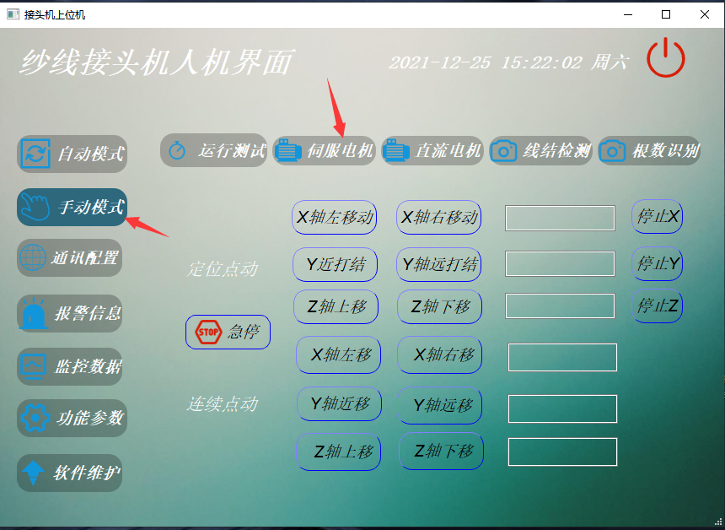

5.1 伺服电机

在“伺服电机”界面中，我们分为两个部分是连续点动和定位点动。都是输入脉冲个数，实现一定距离的移动，但是区别是要不要一直按着按钮。

定位点动，框内输入好所需要移动的脉冲数（距离），点击对应方向按钮进行移动。当轴在移动的过程中，这时你需要进行相反的方向移动，此时需要点“停止”按钮，在进行相反的操作。

连续点动，就是输入相应距离的脉冲数，直接按着按钮就移动。详细情况可见下图所示：

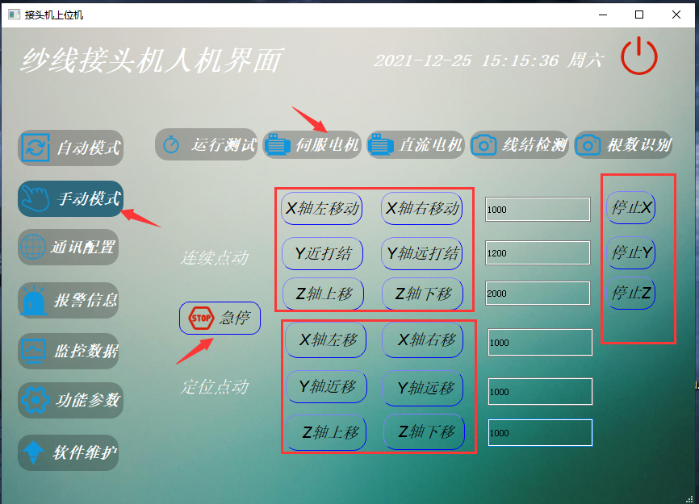

当你输出的数值错误的时候，系统会弹出提醒。详细情况可见下图所示：

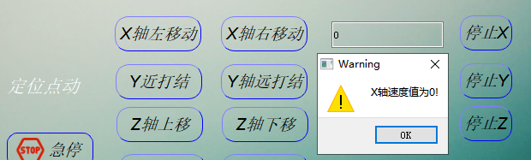

5.2 直流电机

在上方的二级菜单栏点击“直流电机”按钮，进入到页面后。点击不同的按钮进行调试动作。详细情况可见下图所示：

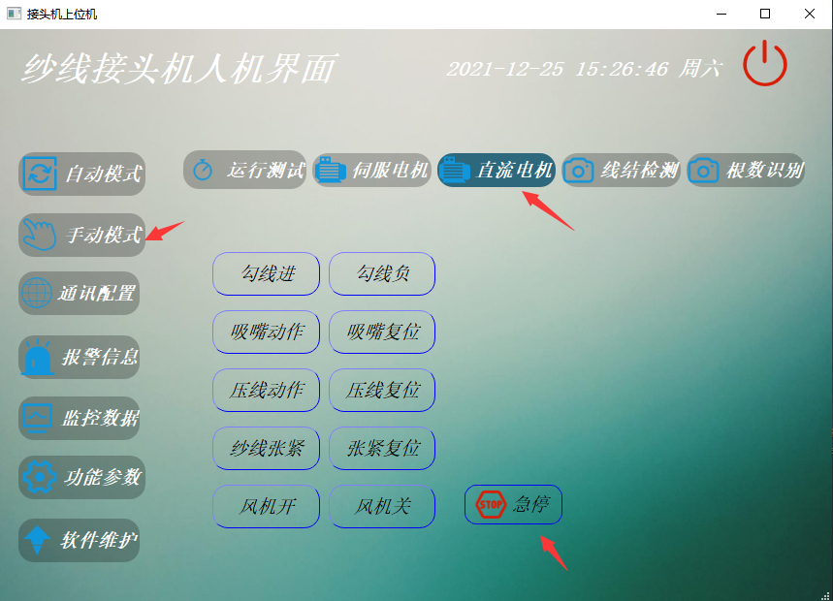

5.3 线结测试

在上方的二级菜单栏点击“线结测试”按钮，进入到页面后。详细情况可见下图所示：

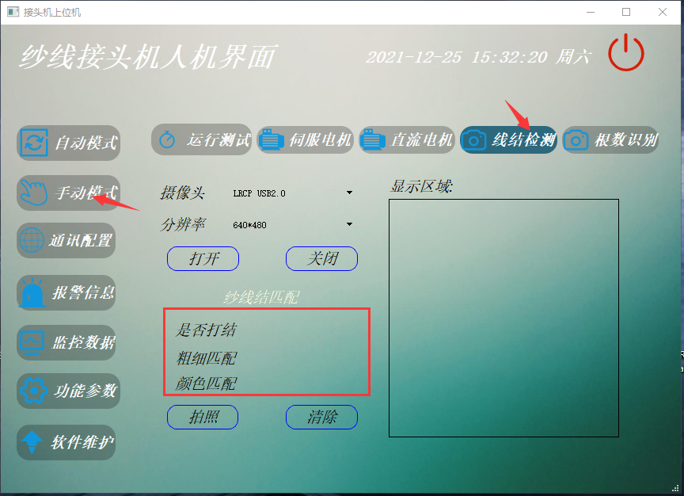

此时在对应设备设置摄像头的连接设备名称和摄像头的分辨率，点击“打开”按钮。如果相机连接成功，视频会在“实时显示”中显示。点击“拍照”按钮，对实时显示视频流的某一帧进行抓拍。获得当前的图片信息反馈。

这里框内的是此项功能的三个要求，一是是否打结，如果打结信号灯会显示，接着看看两线是否匹配，同样也会有信号灯的显示。

5.4 根数识别

在上方的二级菜单栏点击“线结测试”按钮，进入到页面后。详细情况可见下图所示：

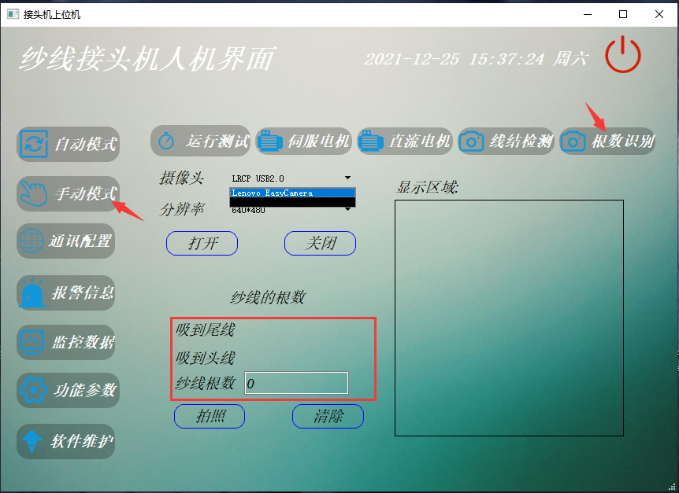

此时在对应设备设置摄像头的连接设备名称和摄像头的分辨率，点击“打开”按钮。如果相机连接成功，视频会在“实时显示”中显示。点击“拍照”按钮，对实时显示视频流的某一帧进行抓拍。获得当前的图片信息反馈。

这里框内的是当吸到尾线的时候，会显示信号灯亮，并且纱线根数计为1，下面紧接着吸到头线的时候，会对应信号灯亮，并且纱线根数计为2。用此识别纱线的根数。

5.5 运行测试

在二级菜单栏点击“运行测试”按钮，进入到运行测试界面。详细情况可见下图所示：

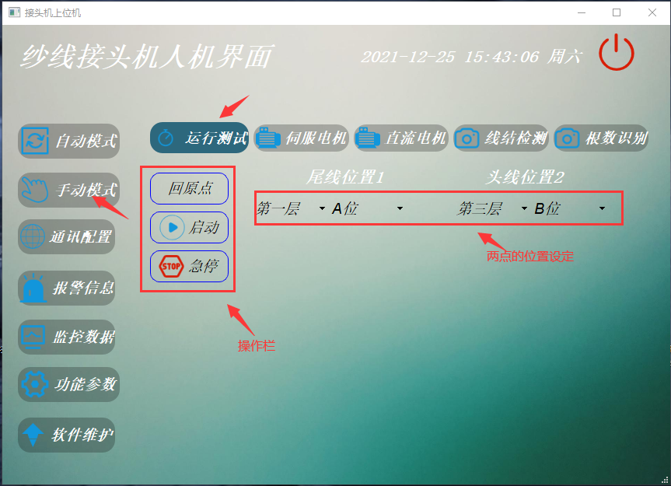

在一个纱架上有不同的筒子在不同的位置。我们在点击启动前，设置尾线的位置1和设置头线的位置2。紧急情况下要按“急停”按钮。主要设置如下所示：

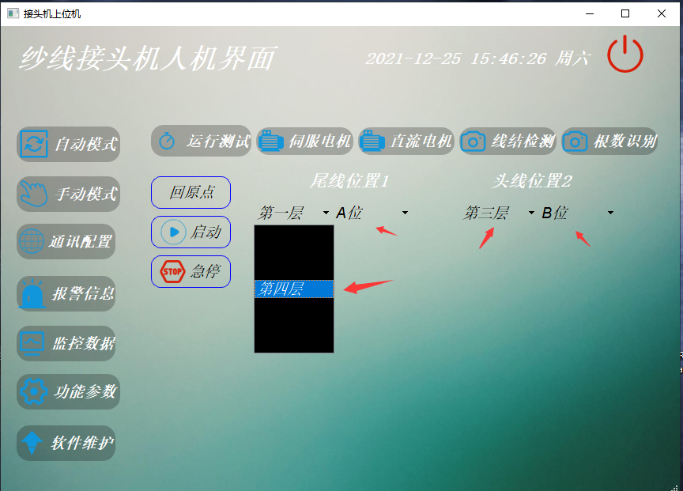

1. 自动模式

操作者在一级菜单栏点击“自动模式”按钮，进入“自动模式”界面。在操作栏。此时点击“启动”按钮。系统自动排好需要处理的任务。点击上下移动可以让排队序列号改变。

详细情况可见下图所示：

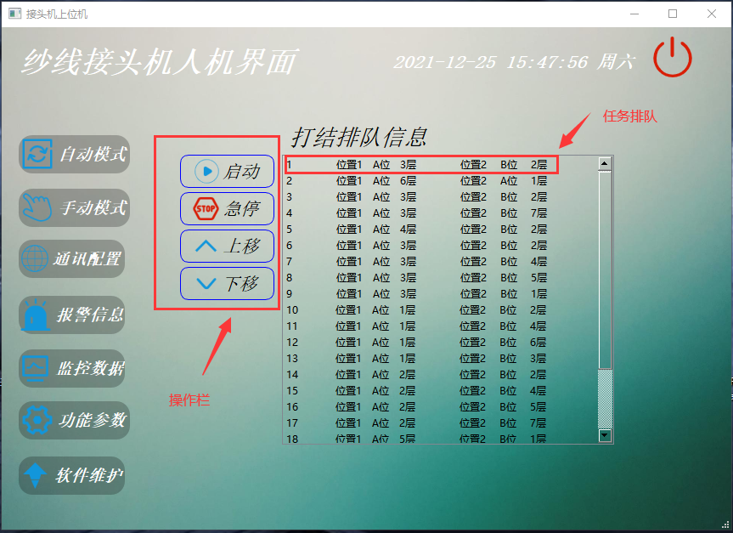

将所有的打结任务进行排队，利用操作栏可以切换任务的优先级顺序。

1. 监控数据

7.1 状态检测

操作者一级菜单上点击“监控数据”按钮，然后通过点击上方的二级菜单栏中的按钮，进入到相应界面，默认是状态检测界面

详细情况可见下图所示：

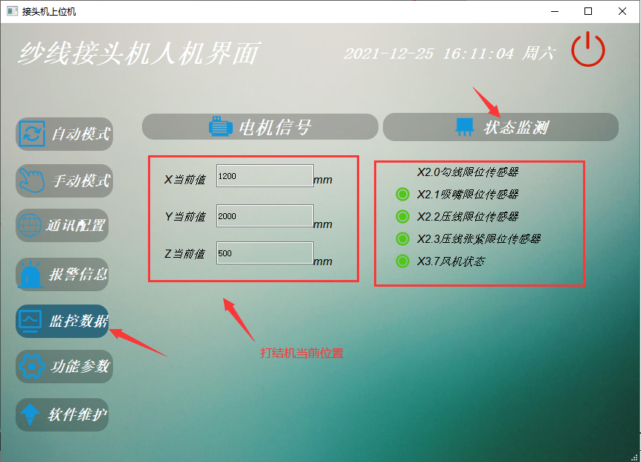

主要是打结机的实时的位置显示，和打结机中的直流电机部分的限位传感器状态。

7.2 电机信号

操作者进入到“监控数据”界面后，点击上方二级菜单中的“电机信号”按钮进行界面的切换操作，然后在新界面可以实时显示传感器的端口状态，主要针对伺服电机轴，和直流电机的状态，这也是后面报警模块的信息采集的入口。

详细情况可见下图所示：

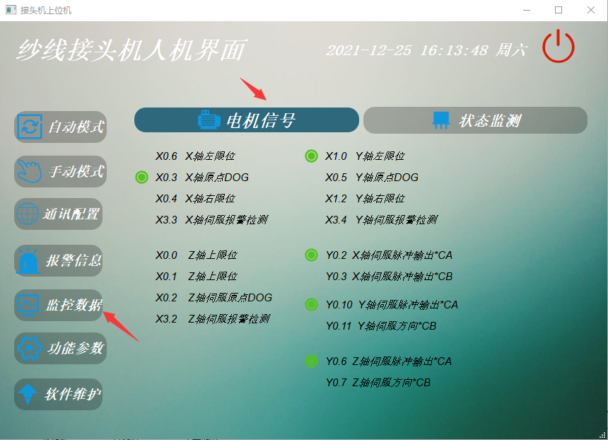

1. 报警信息

操作者在一级菜单栏点击“报警信息”按钮，进入“报警记录显示”界面。显示设备在操作过程中遇到的报警提示，有助于开发人员对设备进行完善，点击“清空”按钮可以对记录进行删除，但是只有最高权限的用户可以这么做。点击“拷贝至”按钮，进行设备报警信息的备份。

详细情况可见下图所示：

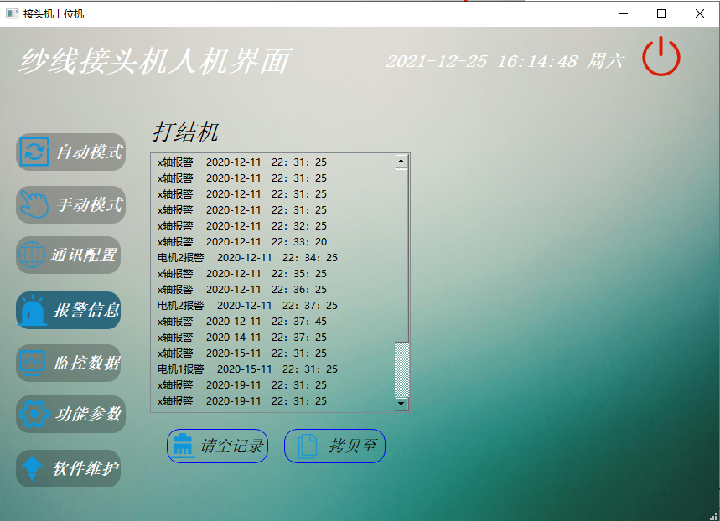

1. 软件维护

对本软件界面的维护和使用到的三方库（libmodbus和opencv）的更新等等。